Królewskie Mleczko Cappuccino – pyszna nowość od marki Wawel
Rodzina Królewskiego Mleczka z Wawelu poszerza się o kolejny, wyjątkowy i jakże pyszny smak! Tym razem delikatne, okrągłe mleczka, oblane wyśmienitą czekoladą Wawel zachwycają smakiem cappuccino. Połączenie intensywnego, mleczno-kawowego aromatu z idealnie puszystym mleczkiem to kusząca propozycja na słodkie chwile zapomnienia.

Do kolekcji Królewskiego Mleczka: Waniliowego, Śmietankowego i Malinowego dołącza nowy, czwarty już wariant smakowy - Królewskie Mleczko Cappuccino. Intensywny smak idealnie spienionego cappuccino, zamknięty w oryginalnym okrągłym kształcie mleczka, pokochają wszyscy miłośnicy wyjątkowych słodkości. Całość oblana jest wyśmienitą, rozpływającą się w ustach czekoladą z Wawelu. Każde mleczko jest indywidualnie pakowane w pastelowo - różowe owijki, co ułatwia dzielenie się z innymi królewską chwilą słodkiego zapomnienia.
Na półkach sklepowych, produkt Wawelu kusi wzrok nowoczesnym, charakterystycznym różowym opakowaniem z elementami beżu, nawiązującymi do nowego smaku Królewskiego Mleczka Cappuccino. Elegancki kartonik sprawia, że produkt jest idealnym towarzyszem na słodkie chwile relaksu, ale i atrakcyjną propozycją prezentową.
Królewskie Mleczko Cappuccino, podobnie jak wszystkie słodkości z Wawelu, powstaje zgodnie z ideą Dobrych Składników - w oparciu o prosty skład, bez zbędnych dodatków, substancji konserwujących, barwników i sztucznych aromatów.
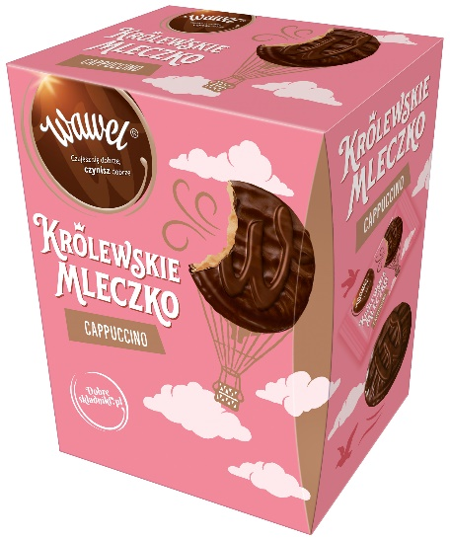
Królewskie Mleczko Cappuccino - to lekkie i puszyste mleczko o smaku cappuccino, oblane najlepszą czekoladą Wawel. Oryginalny okrągły kształt pozwala w pełni delektować się subtelnością i wyjątkowym, mleczno - kawowym smakiem produktu. Doskonała propozycja zarówno na słodkie chwile wytchnienia, jak i wspólne wieczory z przyjaciółmi.
Sugerowana cena detaliczna: 16,90 zł

Dodatkowych informacji udzielą:
Kamila Dębniak, Biuro Prasowe Wawel
e-mail: k.debniak@greatminds.pl tel. 508 988 861

Klaudia Komsta, Biuro Prasowe Wawel
e-mail: k.komsta@greatminds.pl tel. 792 357 013

